Муниципальное бюджетное дошкольное образовательное учреждение детский сад общеразвивающего вида №7

Опыт работы по социализации по теме: «Прикоснись к сердцу ребенка»
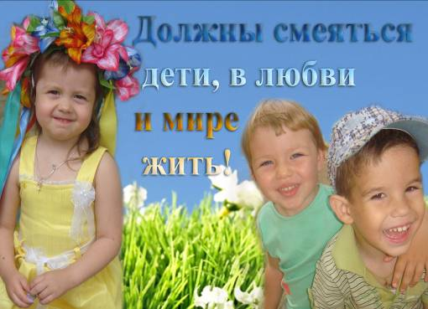

Выполнила: старший воспитатель Таран Н.Б.
Содержание:
- Информационная карта ППО………………………….3-5
- Целостное описание опыта…………………………….6- 12
- Результативность опыта……………………………….13-16
- Библиографический список………………………… …17

ИНФОРМАЦИОННАЯ КАРТА ПЕРЕДОВОГО ПЕДАГОГИЧЕСКОГО ОПЫТА
- Ф.И.О. автора: Таран Наталья Борисовна
- Город (район): город Славянск- на- Кубани
- Образовательное учреждение: Муниципальное бюджетное дошкольное образовательное учреждение детский сад общеразвивающего вида №7
- Занимаемая должность: старший воспитатель
- Педагогический стаж и квалификация: 19 лет, высшая квалификационная категория
- Тема педагогического опыта: «Прикоснись к сердцу ребенка»
- Уровень опыта по степени новизны: Постановка и решение новых педагогических, методических и управленческих задач.
- Цель педагогического опыта: создание в детском саду условий, способствующих позитивной социализации дошкольников.
- Краткое описание опыта:
Актуальность данного опыта работы
Повышение внимания педагогического коллектива нашего детского сада к проблемам социализации связано с изменением социально-политических и социально-экономических условий жизни, с нестабильностью в обществе. Захлестнувшая весь мир волна нетерпимости оказывает негативное влияние и на детей, которые нередко становятся такими же жестокими, нетерпимыми или равнодушными, как окружающие их взрослые. В связи с этим проблема социально-личностного развития - развитие ребёнка во взаимодействии с окружающим его миром - становится особо актуальной на данном современном этапе.
Задачи по социально- личностному развитию детей:
1. Создание благоприятной предметно-развивающей среды для социального развития детей;
2. Создание единой системы работы администрации, педагогических сотрудников, медицинского персонала ДОУ и родителей по социально-личностному развитию детей;
3. Совершенствование стиля общения педагога с детьми: придерживаться психологически-корректного стиля общения, добиваться уважения и доверия детей;
4. Создание условий для развития положительного отношения ребенка к себе, другим людям, окружающему миру, коммуникативной и социальной компетентности детей;
5. Формирование у ребенка чувства собственного достоинства, осознания своих прав и свобод (право иметь собственное мнение, выбирать друзей, игрушки, виды деятельности, иметь личные вещи, по собственному усмотрению использовать личное время)
6. Профилактика и коррекция имеющихся у детей социально-личностных проблем.
Основные компоненты системы работы:
1. Целостная и мотивированная деятельность как основа всей жизни ребенка в нашем детском саду.
2. Профилактика и психологическая коррекция негативных эмоциональных состояний детей.
3. Целенаправленная работа по развитию и закреплению нравственных представлений и навыков эффективной их реализации в общении и игре.
4. Насыщение нравственным содержанием занятий по основным разделам образовательной программы.
5. Работа с семьей по выработке единых требований и методов воспитания.
Структура работы по социально- личностному развитию детей:
I. Программно-методическое обеспечение.
II. Условия (предметно-развивающая среда, квалификационный уровень педагогов, методическая работа с педагогами ДОУ по данному направлению).
III. Система индивидуального сопровождения социально-личностного развития ребенка. (Диагностика)
IV. Особенности организации жизнедеятельности ДОУ.
Методы, используемые в работе:
- Беседы, игры, занятия, чтение художественной литературы, этюды, направленные на знакомство с различными эмоциями и чувствами, с «волшебными» средствами понимания;
- Игры, упражнения и тренинги, способствующие развитию эмоционально- личностной и поведенческой сфер (развитие коммуникативных навыков и улучшение взаимоотношений с окружающими, снятие страхов и повышение уверенности в себе, снижение агрессии и ослабление негативных эмоций)
-Занятия, игры и упражнения на развитие психических процессов, (памяти, внимания, восприятия, мышления, воображения);
Приемы арт- терапии (куклотерапия, изотерапия, сказкотерапия);
- Релаксационные психогимнастические упражнения (расслабление мышц лица, шеи, туловища, рук, ног и т.д.)

Результативность деятельности по социально- личностному развитию:
В результате проводимой работы дети, в своем большинстве, находятся в нашем детском саду в положительном эмоциональном состоянии, имеют собственное мнение, самостоятельно выбирают друзей, игрушки, виды деятельности, положительно относятся к окружающим людям, стараются учитывать мнения других людей, стремятся к совместной деятельности, знают способы взаимодействия и выхода из конфликтных ситуаций и многие умеют это делать.
Диагностическое обследование продвижения ребенка по программе, позволяет отслеживать уровень развития ребенка и при необходимости проводить необходимую корректировку.
10. Эффективность опыта: Создавая условия для развития положительного отношения ребенка к себе, другим людям, окружающему миру, коммуникативной и социальной компетентности, раскрываем творческий, нравственный, интеллектуальный потенциал детей, развиваем навыки межличностного взаимодействия со сверстниками и взрослыми.
11. Экспертное заключение: Опыт работы обобщен на методическом уроне, семинаре ККИДППО на тему: «Перспективные направления деятельности ДОУ» 03.03.2011 г. и вызвал интерес участников семинара.

Целостное описание опыта.
Разработка проблемы становления внутреннего мира ребенка в педагогической науке и практике получила свое развитие сравнительно недавно. Долгое время главными ориентирами и критериями успешности педагогической работы с ребенком были уровень развития детей, степень владения ими знаниями, умениями, навыками, которые должны пригодиться потом, на этапе школьного обучения.
Развитие личности происходит по двум направлениям: социализации (присвоение общественного опыта) и индивидуализации (развитие самостоятельности в принятии решений и в организации своей деятельности).
Именно на гармонизацию этих двух линий развития ребенка и направлена наша работа, которая реализует личностно-ориентированный подход в воспитании и обучении детей, что ведет за собой сохранение и развитие индивидуальности, сущность которой проявляется, прежде всего, в творчестве и стремлении к совершенству.
Социально-личностное развитие дошкольника, то есть формирование отношения ребенка к себе и к окружающему, выработка им социальных мотивов и потребностей, становление его самопознания – процесс довольно сложный, требует от педагога немалых затрат труда. Социализация же происходит во взаимодействии ребенка с окружающим миром и преобразованием его индивидуальности благодаря этому взаимодействию.
Особенность социализации в дошкольном возрасте – существенное усложнение и расширение сферы социализирующих влияний уже не только во взаимодействии с взрослым, но и через игровые контакты со сверстниками. Общение, все более приобретая черты коммуникативной деятельности, оформляется в мощный социальный фактор становления личности ребенка.
Процесс социализации начинается у человека в детстве и продолжается всю жизнь.
Не возможно себе представить социально-личностное развитие ребенка как нечто отдельное самостоятельное. Данное развитие происходит постоянно, пронизывая все сферы жизни и деятельности ребенка. Играя, занимаясь, общаясь с взрослыми и сверстниками, он учится жить рядом с другими, учитывать их интересы, правила, нормы поведения в обществе, т.е. становится социально компетентным.
Миссия образовательного учреждения.
Организация целенаправленной педагогической деятельности для полноценного развития детей в соответствии с их индивидуальными особенностями, социальными условиями, т.е. для эффективного воспитания дошкольников, способствующего упорядочению процесса социализации.
Актуальность данного опыта работы
Повышение внимания педагогического коллектива нашего детского сада к проблемам социализации связано с изменением социально-политических и социально-экономических условий жизни, с нестабильностью в обществе. В сложившейся ныне ситуации острейшего дефицита культуры общения, доброты и внимания друг к другу педагоги испытывают трудности в вопросах профилактики и коррекции таких негативных проявлений детей как грубость, эмоциональная глухота, враждебность и т.п. Захлестнувшая весь мир волна нетерпимости оказывает негативное влияние и на детей, которые нередко становятся такими же жестокими, нетерпимыми или равнодушными, как окружающие их взрослые.
Современное общество требует инициативных молодых людей, способных найти "себя" и своё место в жизни, восстановить русскую духовную культуру, нравственно стойких, социально адаптированных, способных к саморазвитию и непрерывному самосовершенствованию. Основные структуры личности закладываются в первые годы жизни, а значит, на семью и дошкольные учреждения возлагается особая ответственность по воспитанию таких качеств у подрастающего поколения.
В связи с этим проблема социально-личностного развития - развитие ребёнка во взаимодействии с окружающим его миром - становится особо актуальной на данном современном этапе.
Девиз педагогов ДОУ- «Прикоснись к сердцу ребенка»
Основная цель работы:
Создание в детском саду условий, способствующих позитивной социализации дошкольников.
Социально – личностное развитие ребенка неразрывно связано с общими процессами его интеллектуального, эмоционального, эстетического, физического и других видов развития.
Задачи по социально- личностному развитию детей:
1. Создание благоприятной предметно-развивающей среды для социального развития детей;
2. Создание единой системы работы администрации, педагогических сотрудников, медицинского персонала ДОУ и родителей по социально-личностному развитию детей;
3. Совершенствование стиля общения педагога с детьми: придерживаться психологически-корректного стиля общения, добиваться уважения и доверия детей;
4. Создание условий для развития положительного отношения ребенка к себе, другим людям, окружающему миру, коммуникативной и социальной компетентности детей;
5. Формирование у ребенка чувства собственного достоинства, осознания своих прав и свобод (право иметь собственное мнение, выбирать друзей, игрушки, виды деятельности, иметь личные вещи, по собственному усмотрению использовать личное время)
6. Профилактика и коррекция имеющихся у детей социально-личностных проблем.
В детском саду задачи социально- личностного развития детей решаются на всех видах детской деятельности в ходе реализации парциальной программы «Я-ты-мы» О.Л. Князевой, которая направлена на воспитание ребенка свободным и ответственным, обладающим чувством собственного достоинства и уважающего чувства других, а также быть способным на собственный выбор и с пониманием воспринимать мнение и предпочтения окружающих.
Также для успешной реализации социально- личностного развития детей широко используется программа «Основы безопасности детей дошкольного возраста» Р.Б. Стеркиной, О.Л. Князевой, Н.Н. Авдеевой, которая формирует основы безопасного поведения на улице, способствует воспитанию у детей адекватного поведения в различных ситуациях на дорогах, стимулирует развитие самостоятельности и ответственности
Большую роль в успешном социально-личностном развитии дошкольников играет коллектив единомышленников, который формируется из администрации детского сада, воспитателей, педагога-психолога, музыкального руководителя. Воспитатели формируют у детей представления о социальном мире, о самом себе, окружающих людях, природе и рукотворном мире, воспитывают социальные чувства, активную жизненную позицию. Музыкальный руководитель помогает в создании драматизаций, обыгрывании ситуаций с использованием декораций, костюмов. Педагог-психолог ведёт работу с детьми по овладению языком эмоций, коррекции агрессивности; формированию уверенности в себе, социальных навыков, нравственного сознания. Педагогами, используя вышеперечисленные программы, разработаны перспективные планы и система мероприятий, направленная на развитие эмоциональной сферы, положительного отношения ребенка к себе, другим людям, коммуникативной и социальной компетенции детей.
Целостная система мероприятий включает в себя:
1. Целостную и мотивированную деятельность как основу всей жизни ребенка в нашем детском саду.
2. Профилактику и психологическую коррекцию негативных эмоциональных состояний детей.
3. Целенаправленную работу по развитию и закреплению нравственных представлений и навыков эффективной их реализации в общении и игре.
4. Насыщение нравственным содержанием занятий по основным разделам образовательной программы.
5. Работа с семьей по выработке единых требований и методов воспитания. Один специалист не может справиться со всеми задачами, которые поставлены в учреждении по развитию и воспитанию детей. Именно сотрудничество всех специалистов детского сада помогает нам достичь хороших результатов в развитии личности ребенка.

Структура работы по социально- личностному развитию детей:
I. Программно-методическое обеспечение.
II. Условия (предметно-развивающая среда, квалификационный уровень педагогов, методическая работа с педагогами ДОУ по данному направлению).
III. Система индивидуального сопровождения социально-личностного развития ребенка. (Диагностика)
IV. Особенности организации жизнедеятельности ДОУ.
Не возможно себе представить социально-личностное развитие ребенка как нечто отдельное самостоятельное. Данное развитие происходит постоянно, пронизывая все сферы жизни и деятельности ребенка. Играя, занимаясь, общаясь с взрослыми и сверстниками, он учится жить рядом с другими, учитывать их интересы, правила, нормы поведения в обществе, т.е. становится социально компетентным.
1. Для обеспечения эмоционального благополучия ребенка педагоги организуют:
- Утро радостных встреч, когда дети называют друг друга ласковым именем, желают добра, улыбаются, настраиваются на доброе событие дня.
- Индивидуальные беседы на интересующие детей темы. Или так называемые “Задушевные посиделки”, где дети и взрослые рассказывают интересные истории из своей жизни (смешные и грустные, иногда и трагичные). Эти минуты дружественной близости взрослых с ребенком неоценимы, воспринимаются ребенком как знак доверия и уважения.
- Сочинение детьми творческих рассказов о себе, о своей семье с последующим составлением книг и оформлением её рисунками.
- Индивидуальные фото выставки (“Я маленький”, “Я играю”, “Я помогаю маме” и другое).
- Программные занятия по развитию представлений об окружающем мире и о себе.
- Использование метода коллекционирования содействует возникновению общения, совместных игр (в группах собранны коллекции камней, ракушек, лошадок, игрушек из киндерсюрпризов, ключи, календари по темам и многое другое).
- Персональные творческие выставки детей повышают статус ребенка в группе, способствуют развитию интереса к нему других детей, вызывают желание детей к творчеству.
- Этому же способствуют традиции празднования Дня именинника (с обязательным исполнением “Каравая” и добрыми пожеланиями и детскими подарками от каждого ребенка).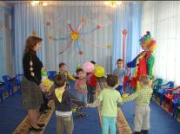
- Предметно-развивающая среда в группе (уголок уединения, разновеликие ширмы, подиум, ёмкости личных вещей, рамки для рисунков в группе, оборудование для самостоятельной деятельности, оборудование для режиссерских и ролевых игр); направлена на обеспечение индивидуальной комфортности детей.
2. Для развития положительного отношения ребенка к окружающим людям мы проводим:
- Дидактические игры направленные на ознакомление и воспитание толерантного отношения к разным людям (“Народы мира”, “У кого какой дом”, подбери картинку).
- Чтение сказок разных народов.
- Рассматривание иллюстративного материала на формирование правильного поведения в различных ситуация.
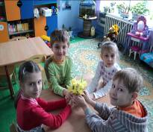
- Коллективные работы по изодеятельности.
- Коллективные дела (праздники, снежные постройки, посадка цветов, изготовление поделок из природного материала).
- Оформление фотогазеты о каком-либо совместном мероприятии. (Как мы отдыхали на даче, Как мы лепили снежный городок).
- Разбор ситуаций, которые могут возникнуть в жизни, в которых надо сделать нравственный выбор.
- Намеренное создание ситуаций, требующих от детей взаимопомощи.
- Фотовыставки, фотоальбом с фотографиями всех детей группы. (оформленные в виде настенного панно Паровозик, где в каждом вагончике есть места для фото каждого ребенка группы, зеркальная стена – из дисков СД) помогают почувствовать дух единства, важности всех и каждого.
3. Развитию коммуникативной компетентности ребенка способствуют:
- Элементы психогимнастики на занятиях по изодеятельности, ознакомлению с окружающим.
- Специальные игры и упражнения направленные на развитие распознавания и выражения своих эмоций “Облако настроения”, “Зеркало” и т.п..
- Пуговичный массаж в сочетании с заданиями на эмоциональное проявление.
- Игры драматизации.
- Театрализованный игры.
- Просмотр спектаклей,
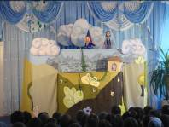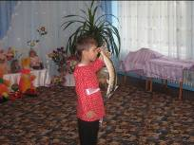
- Чтение художественной литературы с последующим обсуждением характера героев, их настроения, поступков.
4. Для развития социальных навыков у детей мы проводим:
- Дидактические игры (выбери что правильно, а что неправильно).
- Разбор ситуаций с обсуждением как бы ты поступил.
- Специальные игры на общение “Связующая нить”, “Скульпторы”.
- Игры тренинги “Спасаем друзей”, элементы сказкатерапии.
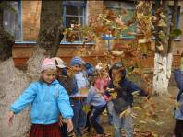
5. Развитию бережного отношения к окружающему миру (рукотворному, не рукотворному) способствуют:
- НОД по экологии и по ОБЖ;
- чтение художественной литературы;
- дидактические игры природоведческого содержания;
- разбор ситуаций;
- просмотр спектаклей на экологические темы;
- акции (Посади цветок, покорми птиц);
- уход за растениями в уголке природы и на участке;
- трудовая деятельность (различные виды труда)
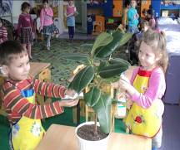
Для развития компетентности педагогов по данному вопросу проведены консультации на темы: “Формирование нравственного здоровья”, “Игры на формирование доброжелательных отношений между дошкольниками”, “Работа по ознакомлению детей с именем”.
Проведены педсоветы: “Обеспечение психофизического здоровья дошкольников”, “Учимся понимать друг друга”.
Подготовлены методические рекомендации для педагогов: “Использование песочницы в коррекции эмоционально-волевой и социальной сферы детей раннего и младшего возраста”, “Как играть с гиперактивными детьми” и другие.

Результативность деятельности по социально- личностному развитию:
В результате проводимой работы дети, в своем большинстве, находятся в нашем детском саду в положительном эмоциональном состоянии, имеют собственное мнение, самостоятельно выбирают друзей, игрушки, виды деятельности, положительно относятся к окружающим людям, стараются учитывать мнения других людей, стремятся к совместной деятельности, знают способы взаимодействия и выхода из конфликтных ситуаций и многие умеют это делать.
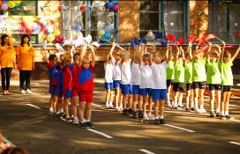
Диагностическое обследование продвижения ребенка по программе, позволяет отслеживать уровень развития ребенка и при необходимости проводить необходимую корректировку.
Сравнивая результаты проведенной диагностики по социально- личностному развитию детей, отмечается положительная динамика
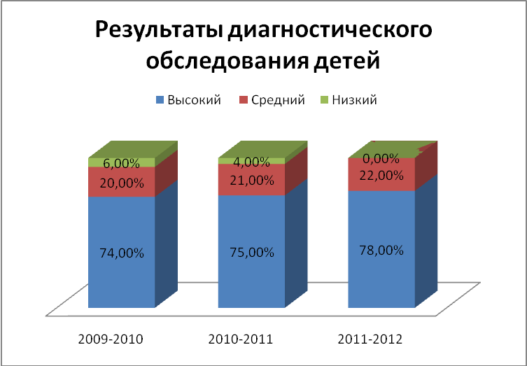
 | 2009-2010уч. г | 2010-2011уч. г | 2011-2012уч. г
Высокий | 74,00% | 75,00% | 78,00%
Средний | 20,00% | 21,00% | 22,00%
Низкий | 6,00% | 4,00% | 0,00%
Критерии оценки результативности по социально- личностному развитию
- Выработаны привычки нравственного поведения
- Имеют способность к самооценке, оценке
- Имеют представления о моральных качествах
- Умеют непринужденно общаться со сверстниками, взрослыми
- Умеют по собственному побуждению оказывать посильную помощь: сверстникам, малышам, взрослым
- Умеет строить взаимоотношение со сверстниками, детьми
- Умеет достойно выходить из конфликтных ситуаций
- Сформированы основы безопасного поведения в различных ситуациях на дорогах, улице
Работая над развитием духовно- нравственной сферы детей ставим перед собой главную цель- воспитать ребенка мыслящим, добродетельным, милосердным, совестливым, верящим в возможность совершенствования мира и людей. Работа развитию духовно- нравственному воспитанию ведется планомерно и качественно на основе православных праздников и народной культуры. Свою работу строим, руководствуясь программой «Искорка», разработанную педагогом- психологом и методическими пособиями по духовно- нравственному воспитанию. Интересно проходят православные праздники «Яблочный Спас», «Рождество», «Пасха», «Покров Пресвятой Богородицы», на которые приглашаем представителя церкви, родителей воспитанников.
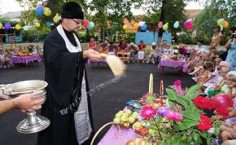

Наше учреждение работает над решением задач социально - личностного развития своих воспитанников и через социальное партнерство с ближайшими учреждениями культуры и образования:

Историко- краеведческий музей, музей природы, выставочный зал картинной галереи, городская библиотека, центр развития творчества детей, МОУ СОШ №1 МОУ СОШ
№ 17. Установленное партнерство с этими учреждениями способствует развитию кругозора детей, погружению детей в социальный мир с которым они впоследствии скоро столкнутся и станут его непосредственными участниками.
В целях обеспечения социального партнёрства ДОУ и семьи уделяю большое внимание работе с родителями. Для обеспечения тесного взаимодействия педагогов и родителей по социально-личностному направлению работы с детьми составлен план работы с родителями в этом направлении.

Наиболее эффективные формы работы с семьей:
- совместные с родителями праздники;
- оформление и обновление информационных стендов, ширм, папок-передвижек;
- системное индивидуальное консультирование специалистами, воспитателями;
- изучение мнения родителей о деятельности ДОУ;
- открытые занятия с детьми по разным видам деятельности;
- совместное создание предметно-развивающей среды для детей и педагогов ДОУ;
- общие и групповые родительские собрания;
- совместные мероприятия по благоустройству территории.

Для определения эффективности усилий, затраченных на взаимодействие с семьями, используем методы, которые применяем сразу после проведения того или иного мероприятия — это: опрос, оценочные листы, экспресс — диагностика.
 | 2009-2010 | 2010-2011 | 2011-2012
Взаимодействие ДОУ с родителями | 85,00% | 87,00% | 90,00%
Посещаемость родителями мероприятий, проводимых в ДОУ | 90,00% | 91,00% | 95,00%
Участие родителей в мероприятиях, проводимых в ДОУ | 75,00% | 78,00% | 80,00%

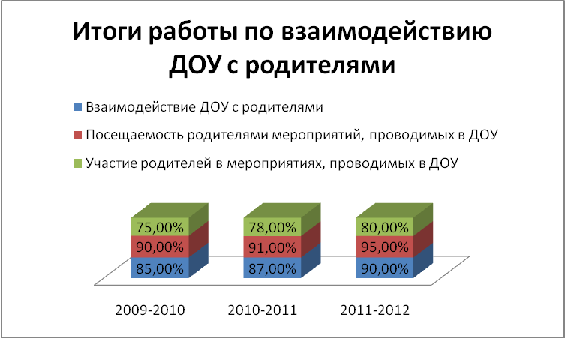
Сравнивая данные таблиц можно сделать вывод, что:
с каждым годом увеличивается процент посещаемости родителями мероприятий, проводимых в детском саду, процент участвующих родителей в мероприятиях детского сада за последние годы значительно увеличился, что свидетельствует о повышении интереса родителей к воспитанию своих детей, эффективности форм проводимых мероприятий для семей воспитанников.
Итак, целью всей нашей работы является то, что дети должны стать свободными и ответственными, обладать чувством собственного достоинства и с уважением относиться к другим.
Это поможет быть им понятными, принятыми и признанными, а значит, и успешными в обществе людей.

Библиографический список:
1. Божович Л.И. Избранные психологические труды. Проблемы формирования личности Под. ред. Д.И. Фельдштейна - М.: Меж. пед. Академия, 1995. - 212 с.
2. Волошина М.И. Современные программы для дошкольных образовательных учреждений // Начальная школа. - 2000. - № 1.
3.Н.В. Иванова Социальное развитие детей в ДОУ: Методическое пособие// М. Творческий центр, 2008
4. О.Л. Князькова. Я-ты- мы. Программа социально- эмоционального развития// М. Мозаика –Синтез 2005
5. Выготский Л.С. Собрание сочинений: В 6-ти т. Т. 4. Детская психология/Под. ред.Д.Б. Эльконина. - М.: Педагогика, 1984. - 432 с.
6. Дошкольное образование России в документах и материалах: Сборник действующих нормативно-правовых документов и программно-методических материалов. - М.: "Издательство ГНОМ и Д", 2001. - 471 с.
7. Н.Н. Авдеева Безопасность. Учебно- методическое пособие по ОБЖ детей старшего дошкольного возраста. // Детство- Пресс, 2004.
8. Концепция модернизации российского образования на период до 2010 года // Вестник образования России, 2002. - № 6.
9. Качество дошкольного образования: состояние, проблемы, перспективы. - М.: Издательство "ГНОМ и Д", 2002. - 240 с.

